Внешний курс 3 блок
  - Криптография на практике
Абронина Алиса Кирилловна
Содержание

1. Цель работы
Пройти третий блок курса

2. Выполнение 3 блока внешнего курса
У каждого есть открый и секретный ключ (рис. 1).
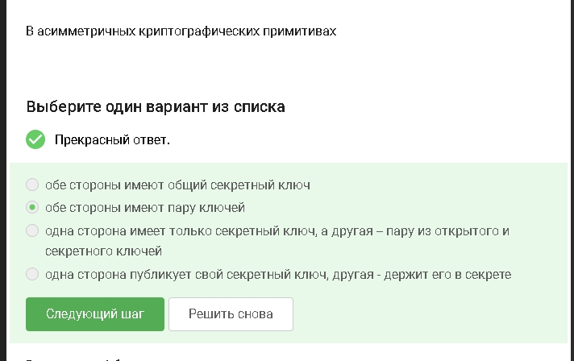
Рисунок 1
Не обспечивает конфенденциальность - хэш не шифрует данные (рис. 2).
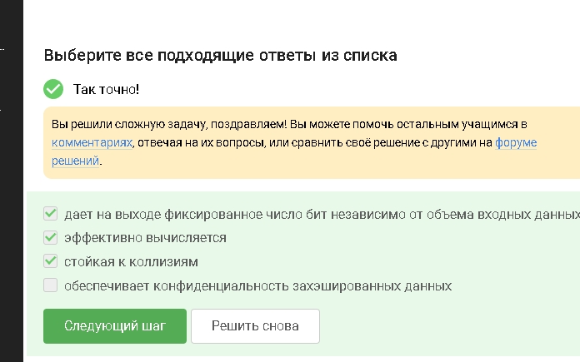
Рисунок 2
AES-шифрование SHA2-хэш-фукнкция (рис. 3).
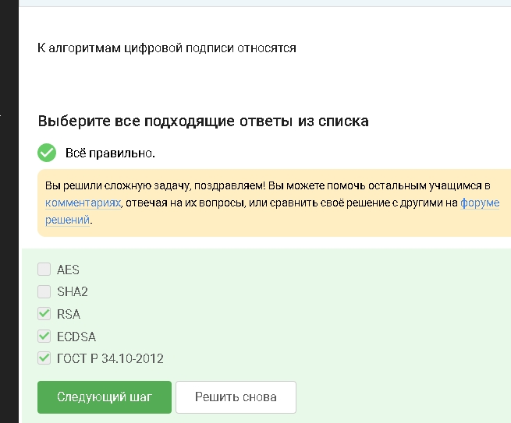
Рисунок 3
Обе стороны испольщуют общий секретный ключ (рис. 4).
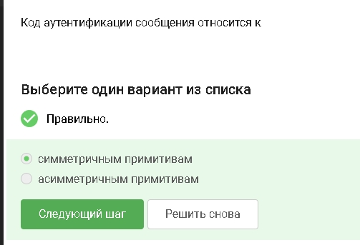
Рисунок 4
Позволяет двум сторонам безопасно полчить общий секрет через открытый канал (рис. 5).
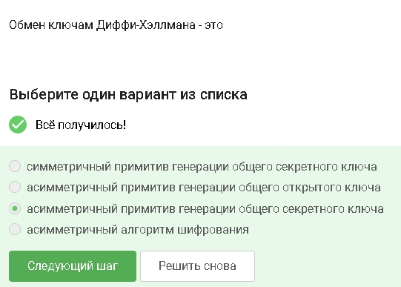
Рисунок 5
Подпись создается секретным ключом, проверяется открым (рис. 6).
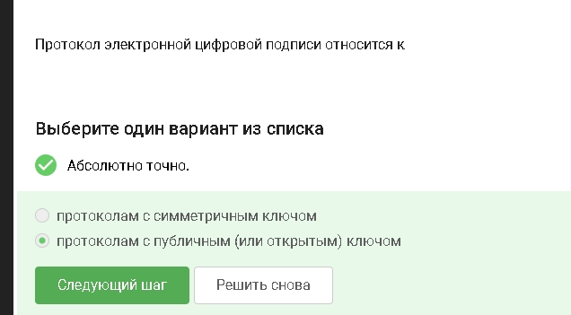
Рисунок 6
Сообщение сверяют с подписью через открый ключ (рис. 7).
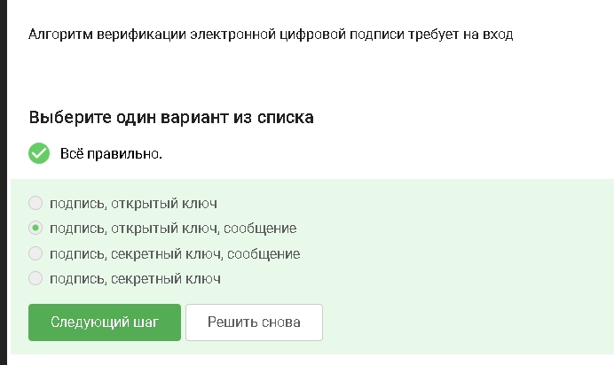
Рисунок 7
Подпись подтверждает автора и целостность, но не скрывает данные (рис. 8).
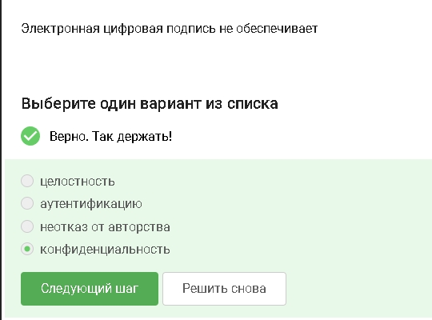
Рисунок 8
Она имеет юридическую силу в РФ (рис. 9).
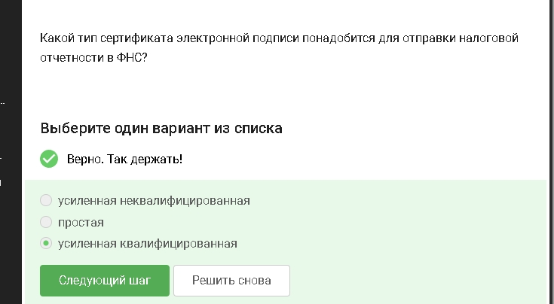
Рисунок 9
Такие центры официально выдают сетрификаты ЭЦП (рис. 10).
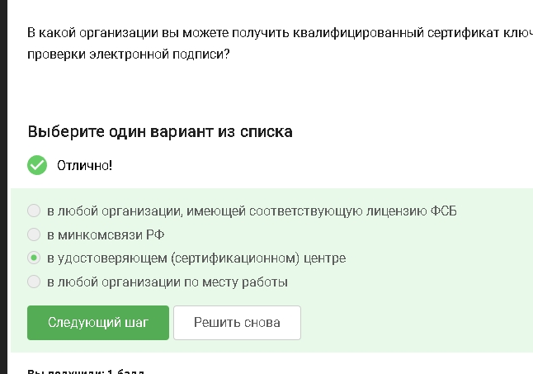
Рисунок 10
Отсальное - устройства или другие технологии (рис. 11).
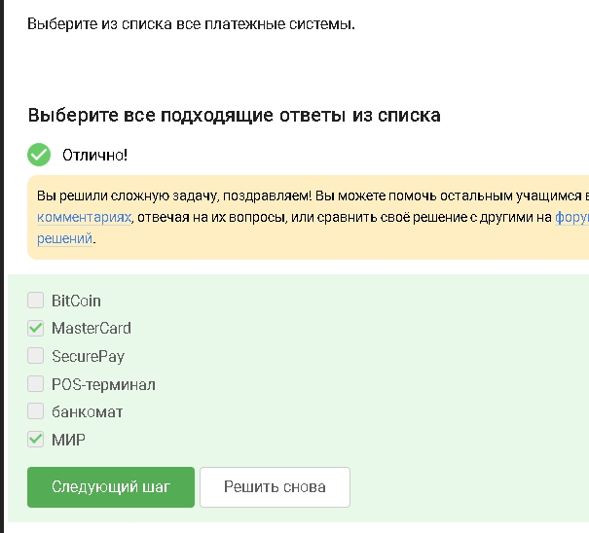
Рисунок 11
Остальные: один из них не фактор аунтефикации, второй - об аотносятся к знанию (рис. 12).
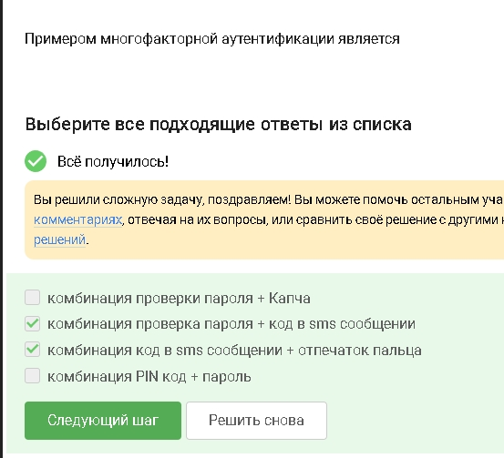
Рисунок 12
Например карта + смс (рис. 13).
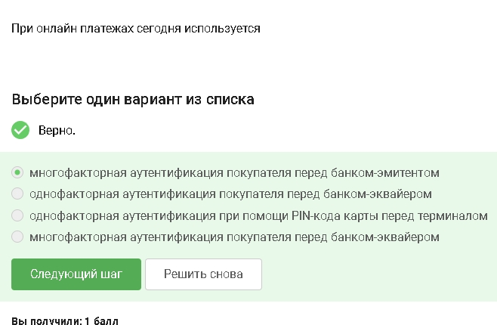
Рисунок 13
Трудно подобрать вхрдные данные для нужного хэша (рис. 14).
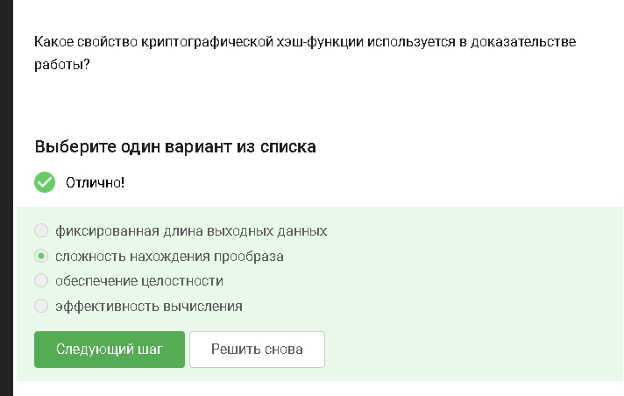
Рисунок 14
Консенсус - узлы согласны с состоянием сети. Живучесть - система продолжает работать. ОТкрытость - участие доступно многим. Постоянство - данные сложно изменить задним числом (рис. 15).
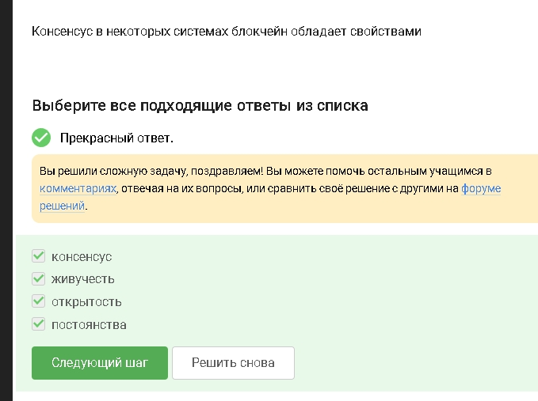
Рисунок 15
Ими подпиывают транзакции, подтверждая владение средствами (рис. 16).
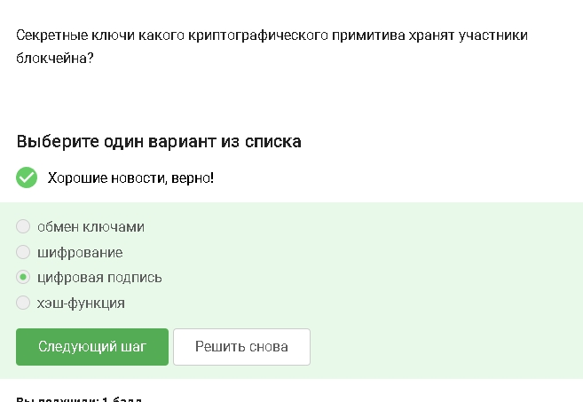
Рисунок 16

3. Выводы
Прошла третий блок.

